# Введение

Современное общество сталкивается с рядом вызовов в области здравоохранения, таких как увеличение числа людей с ограниченной подвижностью и возрастающее внимание к уходу за физическим здоровьем. В связи с этим растет интерес к инновационным технологиям, направленным на улучшение качества жизни и обеспечение эффективного медицинского ухода. Одним из таких технологических решений являются экзомассажоры.

Экзомассажоры представляют собой устройства, разработанные для предоставления массажных процедур с минимальным участием человека. Они обладают способностью к точному и многократному повторению массажных движений, что делает их идеальным инструментом для реабилитации после травмы, улучшения кровообращения, снятия мышечных напряжений и облегчения боли.

Однако, как и любое техническое устройство, экзомассажоры требуют систематического мониторинга и технического обслуживания для обеспечения их эффективной работы, и безопасности пациентов. В этой работе рассматривается разработка программных средств для создания распределенной системы мониторинга и управления техническим состояниям экзомассажоров, которая позволит оперативно контролировать и удаленно управлять их состоянием.

Пояснительная записка к ВКР состоит из введения, заключения, основной части, списка использованных источников и приложений. Основная часть выпускной квалификационной работы включает следующие разделы.

1. Видение программного продукта. В данном разделе рассматриваются высокоуровневые требования (возможности, свойства) к программному продукту и наиболее существенные ограничения, т.е. производится выявление и анализ бизнес-требований.
2. Спецификация требований к программному продукту. В данном разделе рассматриваются специфические требования, присущие данному программному продукту.
3. Проектирование и конструирование ПО. В этом разделе описывается процесс разработки ПО
4. Разработка тестов и тестирование программного продукта. Этот раздел состоит из разработки плана тестирования, а также непосредственного проведения тестирования над программным продуктом.
5. Руководство пользователя. Данный раздел включает в себя описание необходимой информации для пользователя системы.

# Видение программного продукта

# Введение

## Цель

Назначение документа «Видение» - формулирование высокоуровневых требований к программным средствам для распределенной системы мониторинга технического состояния экзомассажоров, и выяснение причин, почему потребности в разработке существуют. Данный документ является достаточным для разработки требований к программному продукту, представленных в документе «Спецификация требований» (глава 2).

## Контекст

Настоящий документ разрабатывается в рамках проектирования коммерческого продукта для выхода на рынок экзомассажоров.

## Определения, акронимы и сокращения

Основные определения приведены в документе «Приложение 1. Глоссарий проекта».

## Краткое содержание

Документ описывает высокоуровневые требования и реализуемый функционал к программным средствам для распределенной системы мониторинга технического состояния экзомассажоров. Указаны основные деловые преимущества рассматриваемого в “Видении” решения, сформулированы ключевые проблемы и способы их решения, приведены характеристики пользователей, возможности, ограничения, показатели качества и другие требования к системе.

# Позиционирование

## Деловые преимущества

1. Улучшение обслуживания и поддержки клиентов:

Быстрое решение проблем: Возможность удаленно блокировать устройства или обновлять их прошивку позволяет быстро реагировать на любые проблемы или ошибки, которые могут возникнуть. Это повышает уровень удовлетворенности клиентов, так как их проблемы решаются оперативно.

Профилактическое обслуживание: Система мониторинга позволяет выявлять потенциальные проблемы до того, как они станут серьезными. Это помогает минимизировать простои и улучшить общее обслуживание.

2. Увеличение безопасности:

Удаленная блокировка: в случае кражи или потери устройства, возможность удаленной блокировки предотвращает несанкционированное использование, защищая как данные пользователей, так и репутацию компании.

Обновления безопасности: Регулярные обновления прошивки могут включать патчи безопасности, что помогает защитить устройства от новых угроз и уязвимостей.

3. Снижение эксплуатационных затрат:

Удаленное обслуживание: Снижение необходимости физического обслуживания устройств уменьшает расходы на поездки и логистику для обслуживания или обновления устройств.

Эффективное использование ресурсов: Мониторинг использования устройств позволяет лучше понимать, как и когда они используются, что помогает оптимизировать ресурсное планирование и управление запасами.

4. Увеличение доходов:

Новые возможности монетизации: Возможность добавления новых функций через обновления прошивки позволяет предлагать пользователям платные обновления или подписки на новые сервисы.

Улучшение качества продукта: Постоянное обновление и улучшение функций устройства через прошивку повышает его ценность для пользователей, что может способствовать увеличению продаж и удержанию клиентов.

5. Соблюдение нормативных требований:

Соответствие стандартам: Возможность быстрого обновления прошивки позволяет оперативно адаптироваться к изменениям нормативных требований и стандартов безопасности.

Документирование и отчетность: Системы мониторинга обеспечивают ведение журналов и отчетность, что может быть полезно для соответствия внутренним и внешним аудитам.

6. Улучшение пользовательского опыта:

Персонализация и настройки: Возможность удаленного управления настройками позволяет предлагать пользователям персонализированный опыт, адаптированный к их индивидуальным предпочтениям.

Новые функции и улучшения: Регулярные обновления могут вводить новые функции и улучшения, что сохраняет интерес пользователей и повышает их удовлетворенность.

Внедрение такой системы создает конкурентные преимущества, улучшая качество продукта, безопасность, операционную эффективность и, в конечном счете, увеличивая доходы и удовлетворенность клиентов.

## Определение проблемы

Таблица 1.1 Определение проблемы

|  |  |
| --- | --- |
| Проблема | Необходимо улучшить пользовательский опыт взаимодействия с устройствами электромассажа. |
| Затрагивает | Пользователей. |
| Ее следствием является | Малый объем продаж, неконкурентный продукт на рынке. |
| Успешное решение | Простое программное средство позволяющее удаленно рассматривать мониторинг технического состояния и управлять устройством. |

Таблица 1.2 Определение проблемы

|  |  |
| --- | --- |
| Проблема | Необходимость удаленно обновлять прошивку устройств. |
| Затрагивает | Заказчика. |
| Ее следствием является | Для решения возникающих дефектов нужно отправлять технического специалиста или другое устройство с нужной прошивкой. |
| Успешное решение | Все устройства должны иметь контроль версий прошивки и возможность удаленно обновить прошивку, для устранения возникающих проблем. |

Таблица 1.3 Определение проблемы

|  |  |
| --- | --- |
| Проблема | Возможность удаленной блокировки и разблокировки устройств, если заказчик будет распространять своей продукт по системе подписки. |
| Затрагивает | Заказчика. |
| Ее следствием является | Нарушение договоренности, перепродажа устройств без предупреждения заказчика, кража технологий. |
| Успешное решение | Устройства будут считывать состояние блокировки при попытке записи данных о мониторинге. |

## Определение позиции изделия

Таблица 1.4 Определение позиции изделия

|  |  |
| --- | --- |
| Для | заказчика(поставщика) |
| Которому | требуется получать информацию от устройства и возможность удаленного управления (настройками, обновление прошивки, блокировкой) |
| Название продукта | программные средства для распределенной системы мониторинга технического состояния экзомассажоров |
| Который | информативен в плане предоставляемой информации |
| В отличие от | существующих аналогов |
| наш продукт | предоставляет возможность отслеживания и управления каждым из зарегистрированных в системе устройств. |

# Описания пользователей

## Сведения о пользователях

В системе существуют следующие основные виды акторов:

Пользователь – получает всю доступную информацию о техническом состоянии устройств(-а), может удаленно настроить мощность, отключать или включать устройство, регистрировать несколько устройств в своем личном кабинете, а также получить техническую поддержку от сотрудников системы мониторинга.

Администратор – сотрудник системы, который должен регистрировать все устройства, отслеживать их статус, оказывать техническую поддержку пользователям через встроенный онлайн-чат, в случае необходимости блокировать работу устройств (неуплата подписки, нарушение договора и техники безопасности).

Устройство – отправляет данные о техническом состоянии на портал мониторинга, а также получает команды для настройки экзомассажора.

## Пользовательская среда

Система будет использоваться на любом персональном компьютере, ноутбуке, смартфоне, где установлен веб-браузер [8].

## Профили пользователей представлены в табл. 1.4-1.6

Таблица 1.4 Профили пользователей

|  |  |
| --- | --- |
| Типичный представитель | Пользователь |
| Описание | Зарегистрированный пользователь системы, который подписывается на устройство или группу устройств и может отслеживать их техническое состояние, а также удаленно управлять устройствами. |
| Тип | Пользователь |
| Ответственности | Контроль за техническим состоянием устройства. |
| Критерий успеха | В случае обнаружения проблем обратиться в техподдержку через онлайн-чат. |

Таблица 1.5 Профили пользователей

|  |  |
| --- | --- |
| Типичный представитель | Администратор |
| Описание | Сотрудник, наделенный правами на добавление, редактирование, удаление информации пользователей и устройств, регистрация пользователей и устройств. |
| Тип | Пользователь |
| Ответственности | Техподдержка пользователей, добавление, блокировка и разблокировка устройств. |
| Критерий успеха | Получение необходимой информации о состоянии устройств и проблемах пользователей, оперативное решение возникших задач. |

Таблица 1.6 Профили внешних сущностей

|  |  |
| --- | --- |
| Типичный представитель | Устройство мониторинга |
| Описание | Плата, которая отвечает за передачу и прием данных. |
| Тип | Устройство |
| Ответственности | Сбор данных о техническом состоянии и их дальнейшая отправка, прием команд для настройки устройства. |
| Критерий успеха | Исправность устройства. |

## Ключевые потребности пользователей

Ключевые потребности пользователей в контексте разработки программных средств для распределенной системы мониторинга технического состояния экзомассажоров включают:

* Надежность и стабильность: Пользователи ожидают, чтобы система была надежной и стабильной, так как от нее зависит эффективность и безопасность использования экзомассажоров.
* Простота использования: Пользователи, включая желают, чтобы система была интуитивно понятной и легкой в использовании, даже без специальной подготовки.
* Оперативность: Важно, чтобы система обеспечивала оперативное обнаружение и реагирование на любые технические проблемы с экзомассажорами, чтобы минимизировать время простоя и финансовые потери.
* Доступность: Пользователи ожидают, чтобы система была доступной из любой точки сети, что позволило бы им мониторить и настраивать состояние экзомассажоров в реальном времени, даже на удаленных объектах или из домашней среды.
* Безопасность данных: Данные являются конфиденциальными, поэтому пользователи ожидают, чтобы система обеспечивала высокий уровень защиты данных и соответствовала стандартам безопасности и конфиденциальности.

# Краткий обзор изделия

## Контекст использования системы

Контекст использования разработки программных средств для распределенной системы мониторинга технического состояния экзомассажоров включает следующие сценарии:

* Медицинские учреждения: Больницы, клиники, реабилитационные центры и другие медицинские учреждения могут использовать эту систему для непрерывного мониторинга и обслуживания экзомассажоров, которые используются в процессе реабилитации пациентов после травмы, операции или для облегчения боли.
* Домашнее использование: Пациенты, которые имеют экзомассажоры для лечения хронических болей или для поддержания физической активности в домашних условиях, могут воспользоваться этой системой для мониторинга состояния своего оборудования и своего здоровья.
* Производители медицинского оборудования: Компании, производящие и поставляющие экзомассажоры на рынок, могут интегрировать разработанное программное обеспечение в свои устройства как часть улучшенной службы поддержки и обслуживания клиентов.
* Техническая поддержка и обслуживание: Специалисты по техническому обслуживанию могут использовать эту систему для удаленного мониторинга и управления состояниям экзомассажоров.
* Научные исследования: Ученые и специалисты в области медицинской техники могут использовать данные, собранные этой системой, для анализа производительности и эффективности экзомассажоров, а также для улучшения их конструкции и функциональности.

## Сводка возможностей

Таблица 1.7 Сводка возможностей

|  |  |
| --- | --- |
| **Выгоды заказчика** | **Поддерживающие возможности** |
| Непрерывный мониторинг | Система обеспечивает непрерывный мониторинг технического состояния экзомассажоров в режиме реального времени. |
| Оповещения и предупреждения | Пользователи получают оповещения и предупреждения в случае обнаружения технических проблем. |
| Удаленное управление | Возможность удаленного управления экзомассажорами. |
| Аналитика и отчетность | Система предоставляет аналитическую информацию и отчеты о состоянии и производительности. |
| Графический интерфейс | Интуитивно понятный графический интерфейс для удобного мониторинга и управления системой. |
| Масштабируемость | Возможность обновления прошивки, которая помогает масштабировать систему для работы с большим количеством устройств и увеличения выполняемого функционала. |
| Защита данных | Обеспечение высокого уровня защиты данных и конфиденциальности в соответствии с нормативами. |

## Предположения и зависимости

Разработанные программные средства будут использоваться в рамках коммерческой деятельности. В случае увеличения функциональности - добавления новых сервисов, подключение карт, существенных изменений в структуре не планируется.

# Возможности продукта

## Регистрация пользователей

Пользователь может зарегистрироваться в системе и получает доступ к добавлению устройств в личном кабинете по уникальному идентификатору каждого из устройств.

## Сбор результатов мониторинга

Система собирает всю доступную информацию и предоставляет возможность рассмотреть результаты мониторинга в своем личном кабинете для зарегистрированных пользователей и администраторов.

## Сохранение результатов мониторинга

Сохранение полученных данных об устройстве, результатах мониторинга, пользовательских данных (учетная запись, пароль, контактная информация) в базе данных.

## Предоставление информации пользователям

Пользователи могут рассмотреть всю доступную информацию об устройстве, результатах мониторинга в удобном графическом виде, также пользователи имеют доступ к чату с сотрудниками для технической консультации.

* + 1. ***Удаленное обновление прошивки устройств***

Устройства имеют возможность обновить прошивку и в случае необходимости или добавления нового функционала

* + 1. ***Блокировка и разблокировка устройств по системе подписки***

Каждое устройство имеет статус блокировки, если одним из условий распространения будет система подписки.

# Ограничения применения

Для работы с системой мониторинга необходимо:

1. Доступ в интернет

2. Зарегистрироваться на портале

3. Добавить устройство в личном кабинете

4. Любой браузер из указанных ниже в системных требованиях

# Показатели качества

## Применимость

* Время, необходимое для обучения обычных пользователей – 1 рабочий день (8 часов), для обучения продвинутых пользователей (администраторы) – до 5 часов
* Время отклика для типичных задач – не более 5 секунд, для сложных задач – не более 20 секунд.

## Надежность

* Доступность – время, затрачиваемое на обслуживание системы не должно превышать 3% от общего времени работы.
* Максимальная норма ошибок или дефектов – 1 ошибка на тысячу строк кода.

# Другие требования к изделию

## Системные требования

Система должна соответствовать всем стандартам популярных веб-браузеров:

* Google Chrome
* Opera
* Firefox
* Microsoft Edge
* Yandex.Браузер

# Требования к документации

## Руководство программиста

Разработанные программные средства должны иметь руководство программиста по установке, развертыванию, конфигурированию, чтобы в случае необходимости другая команда разработки смогла произвести вышеуказанные действия самостоятельно.

# Спецификация требований к программному продукту

# Введение

## Назначение документа

Назначение документа «Разработка программных средств для распределенной системы мониторинга технического состояния экзомассажоров» - определение требований к разрабатываемым программным средствам и согласование их с заказчиком. Документ включает детальное видение продукта, формализованные требования и описание объектов систем. Данный документ является достаточным для программных средств.

## Цели создания системы, решаемые задачи и область применения

Цели создания системы:

1. Обеспечение непрерывного мониторинга технического состояния экзомассажоров.
2. Предоставления возможности удаленного управления экзомассажорами.
3. Предоставление информации пользователям в удобном виде.
4. Повышение эффективности работы устройств за счет анализа полученных данных, которые примут участие в обновлении прошивок устройств.
5. Обеспечение надежности использования системы.
6. Возможность использования экзомассажоров через систему подписки.

Решаемые задачи:

1. Разработка механизмов мониторинга ключевых технических параметров экзомассажоров с возможностью удаленного доступа для пользователей.
2. Реализация алгоритмов анализа данных для выявления аномалий и формирования рекомендаций по предотвращению отказов.
3. Разработка интерфейса для визуализации результатов мониторинга и управления системой через веб-портал для пользователей.
4. Интеграция механизмов оповещения и автоматического управления для оперативного информирования и вмешательства пользователей при необходимости – в случае нарушения правил и договоренностей, произойдет блокировка устройства.

Документ акцентирует внимание на возможностях, необходимых совладельцам и целевым пользователям, и на том, почему эти потребности существуют.

## Определения, акронимы и сокращения

Основные определения приведены в документе «Приложение 1. Глоссарий проекта».

## Краткое содержание

Этот раздел включает в себя 3 ключевых раздела: «Введение», «Общее описание» и «Специфические требования».

В разделе «Введение» представлено краткое описания назначения данной главы.

В разделе «Общее описание» представлено доскональное описание системы, пользовательские свойства, функции и целевая аудитория.

В разделе «Специфические требования» приведены: внешние требования к интерфейсам системы, спецификации главных вариантов использования, требования к производительности, дизайну и ограничениям проектирования.

Далее документ содержит описание требований к программным средствам мониторинга технического состояния экзомассажоров.

Указаны основные деловые преимущества рассматриваемого решения, сформулированы ключевые проблемы и способы их решения, приведены основные характеристики пользователей, возможностей, ограничения, показатели качества и другие требования к системе.

# Общее описание

## Позиционирование программного продукта

Позиционирование программных средств для мониторинга технического состояния экзомассажоров с возможностью удаленного управления, блокировки и обновления прошивки должно учитывать уникальные преимущества, потребности целевой аудитории и отличительные черты, которые делают продукт конкурентоспособным на рынке.

Разрабатываемая система мониторинга технического состояния электромассажеров включает в себя устройства для управления и с соответственными параметрами, а также аппаратно-программную платформу для обработки результатов. В программно-сервисную часть входит агрегация с открытых источников информации, обработка информации и представление этой информации в понятном пользователю виде.

## Функциональность программного продукта

Основные функции данной системы:

* Сбор результатов мониторинга с устройств.
* Удаленное управление настройками устройств.
* Контроль версий и обновление прошивок устройств.
* Регистрация, редактирование, удаление пользователей системы – обычный пользователь, администратор, устройства.
* Возможность подписаться на устройство или группу устройств
* Информативный и удобный интерфейс пользователей, представленный в виде: интерактивной карты с местоположением устройств, графики за период, актуальные данные в виде таблицы.
* Онлайн-чат поддержки пользователей.
* Добавление, редактирование, удаление информации на сайт системы мониторинга при помощи разработанного функционала для администрации.

## Пользовательские характеристики

Пользователи системы мониторинга — это люди, которые заинтересованы в получении результатов мониторинга параметров окружающей среды.

## Ограничения

* Время на разработку системы
* Информационные данные
* Аппаратно-программные средства

## Предположения и зависимости

Для использования функционала системы пользователю необходимо иметь доступ к интернету и смартфон или компьютер.

Для реализации проекта должны быть данные с устройств и постоянный доступ к сети (плата оснащена дополнительным источником связи «4G модем», если устройство не будет подключено к WIFI сети).

Система является достаточно гибкой для дополнения различными сервисами, функционалом и услугами, также в планах остается распространение по системе подписки на сервисы (ежемесячная или годовая оплата), для которой был разработан функционал, позволяющий заблокировать работу устройства.

# Специфические требования

## 2.3.1 Требования к интерфейсам

* Интерфейс пользователя должен быть простым и понятным, для всех не вызывая вопросов, связанных с ним.
* Должен полностью соответствовать разработанной схеме системы
* Должен соответствовать предоставленному стилю от Заказчика
* Должен делаться в расчете на оптимальное разрешение 1280px по ширине.
* Должен правильно работать в основных веб-браузерах (Google Chrome, Opera, Firefox, Microsoft Edge, Yandex Browser) и быть адаптивным.
* Должен включать в себя безопасные шрифты и соответствовать.
* Должен быть продуман с точки зрения возможности последующей программной реализации задуманного.
* Текстовые материалы должны быть читабельными
* Используемые графические элементы должны быть легальными, понятными и однозначными

## 2.3.2 Функциональные требования

На рисунке 2.1 представлены функции системы в виде USE-CASE диаграммы. Выявлены 3 Акторов: Пользователь, Администратор, Устройство.

*Основные функции Администратора:*

* Обновление все доступной информации: добавление, редактирование, удаление данных на сайте и базе данных.
* Предоставление страницы регистрации для гостей при помощи QR или ссылки.
* Отслеживание сообщений от пользователей и оказание помощи.
* Регистрация устройств.
* Контроль версий и обновление прошивок устройств.
* Управление настройками устройств при необходимости.
* Блокировка и разблокировка работы устройств.

*Основные функции пользователей:*

* Зарегистрироваться.
* Добавить устройство или группу устройств в избранное.
* Получение результатов мониторинга.
* Управление настройками устройства.

*Основные функции устройств:*

* Отправка данных о техническом состоянии.
* Получение команд для управления настройками.

Таблица 2.1. Выявленные акторы системы

|  |  |
| --- | --- |
| *Актёр* | *Краткое описание* |
| Пользователь | Зарегистрированный пользователь, обладающий правами на добавление устройства в избранное и далее управлять его настройками. |
| Администратор | Пользователь, наделенный правами добавление и редактирование информации на сайте и в базе данных. |
| Устройство | Плата модели ESP-8266, которое занимается сбором данных о техническом состоянии электромассажеров и передает их на сервер для дальнейшего предоставления конечному пользователю и принимает команды для управления настройками электромассажеров. |

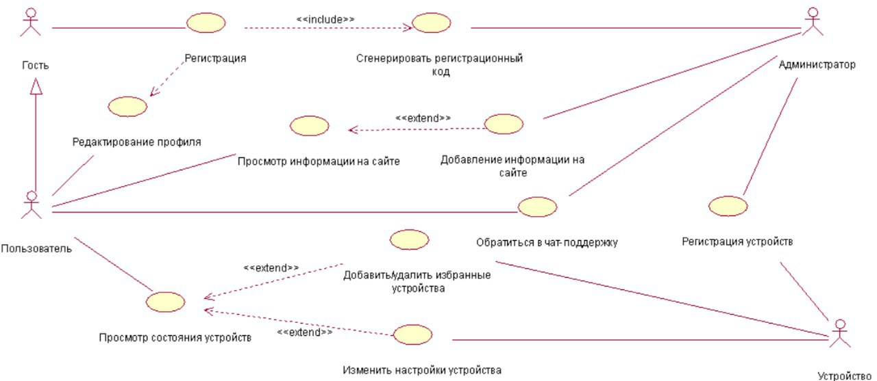

Рисунок 2.1. Диаграмма вариантов использования

## Описание вариантов пользования

В таблице 2.2 представлено описание и обозначение выявленных на диаграмме вариантов пользования акторов системы.

Таблица 2.2. Детализация вариантов пользования

|  |  |
| --- | --- |
| Регистрация | Пользователь создает учетную запись при помощи почты и регистрационного кода. |
| Сгенерировать регистрационный код | Генерация нового кода для регистрации и последующая его запись в таблицу уже имеющихся кодов для регистрации. |
| Редактирование профиля | Гость после прохождения регистрации может редактировать свой профиль, что также доступно и для пользователей (зарегистрированных пользователей). |
| Просмотр информации на сайте | На сайте будет размещаться информация для пользователей. |
| Добавление информации на сайт | Администратор будет добавлять информацию на сайт для дальнейшего предоставления пользователям, информация о тарифных планах, инструкции по эксплуатации и настройке оборудования для экзомассажора. |
| Обратиться в чат-поддержку | Помощь пользователям в решении возникших вопросов и проблем, связанных с работой экзомассажоров. |
| Регистрация устройств | Каждое устройство необходимо настроить и получить его уникальный номер, чтобы избежать неправильной записи в избранное другим пользователям, не являющимся владельцем устройства. |
| Просмотр состояния устройств | Открывается отдельная страница со всей сводкой о техническом состоянии устройств. |
| Добавить/удалить избранные устройства | Пользователь добавляет свое устройство в список отслеживаемых при помощи его идентификационного номера. |
| Изменить настройки устройства | При просмотре данных мониторинга технического состояния, пользователи могут менять настройки устройства, тем самым выбирая различные режимы работы и управлять его питанием. |

## Требования к производительности

* Скорость загрузки сайта не должна загружать компьютер пользователя скачиванием стилей и объемных данных.
* Сайт должен одинаково отображаться во всех основных веб-браузерах, в наименее распространенных версиях веб-браузеров допустимы небольшие различия в оформлении блоков, без потери их структуры и функциональности.
* Сайт и все его информационные материалы должны быть доступны всем пользователям.
* Административные функции должны быть доступны только определенной группе лиц, даже если это сотрудник компании.

## Логические требования к базе данных

* Целостность базы данных – полнота и непротиворечивость данных
* Многократное использование данных
* Быстрый поиск, получение информации при пользовательских запросах
* Простота обновления данных
* Уменьшений избыточности данных
* Защита данных от несанкционированного изменения и удаления
* Сохранение всех изменений структуры базы данных, возможность отката изменений

## Ограничения дизайна

* Должен использоваться простой интуитивно понятный пользователям интерфейс.
* Сайт должен работать на устройствах с различными устройствами и иметь адаптивность масштабирования.
* Сайт должен правильно открываться на основных веб-браузерах, указанных в требованиях к интерфейсу. [2.3.1]

## Ограничения проектирования

Данная система не имеет ограничений в выборе шаблона проектирования.

## Соответствие стандартам

* Разработка данной системы должна соответствовать современным стандартам проектирования программного обеспечения.
* При передаче пользовательских данных должен использоваться защищенный протокол HTTPS.
* На сервере есть действующий SSL-сертификат, подписанный удостоверяющим центром.
* Каждая страница сайта имеет уникальный URL.
* Страницы имеют понятный URL.

## Атрибуты программного продукта

**Надежность**

* Программный продукт отвечает современным требованиям разработки.
* Возможность отката изменений на предыдущую версию.
* Восстановление пользовательских и данных мониторинга.

**Доступность**

* Данный программный продукт доступен для любого пользователя
* Время, затрачиваемое на обработку запросов и получения ответа не должно превышать 5 секунды.
* Среднее время выполнения запроса – 10 секунд.
* Максимальное время выполнения – 13-20 секунд.

**Безопасность**

* В случае ошибок системы, здоровью пользователей ничего не угрожает.
* Хранимые данные как пользовательские, так и результаты мониторинга защищены от вмешательства на удаление из базы данных и несанкционированное изменение.

**Поддерживаемость**

* Все модульные части системы разбиты на классы. Поддержка может обеспечиваться путем добавления новых классов, методов, интерфейсов и представлений.

# Проектирование и конструирование ПО

# Разработка диаграммы классов

## Особенности разработки

Для взаимодействия с серверной частью было решено использовать REST (Representational State Transfer - передача репрезентативного состояния) способ создания API с помощью протокола HTTP.

Принципы REST API:

* Client-Server: отделения клиента от сервера по HTTP-протоколу;
* Stateless: отсутствие записи состояния клиента;
* Casheable (кэширование): В каждом запросе клиента должно быть указано, нужно ли кэшировать данные (сохранять в специальном буфере для частых запросов);
* Layered System (многоуровневая система): возможно существование промежуточных узлов, при этом каждый узел взаимодействует только с ближайшими уровнями и не связан запросами с другими;
* Uniform Interface (унификация): все данные должны запрашиваться через один URL-адрес стандартными протоколами;
* Code on Demand (код по запросу): сервер может отправлять скрипты для выполнения на клиенте;

RESTful не является стандартом или протоколом. Принципы REST API помогают наладить эффективную работу серверов для своих сайтов и приложений. REST отлично подходит при выстраивании серверной архитектуры с помощью других протоколов: HTTP, URL, JSON и XML.

При разработке классов была выбрана модель – «Code First», где нужно только определить модель, которая будет храниться в базе данных, и класс контекста. Данный подход использует следующий метод:

* сначала пишет класс
* по классу создается база данных и таблицы

На рисунке 3.1 показана диаграмма классов, реализованных в рамках проекта «Web-портал экологической информации КР», на ней отображены следующие классы и интерфейсы взаимодействия с клиентскими запросами.

Классы для разрабатываемой системы:

* Sensor
* SensorLog
* Country
* City
* Firmware
* User
* Profile
* Message

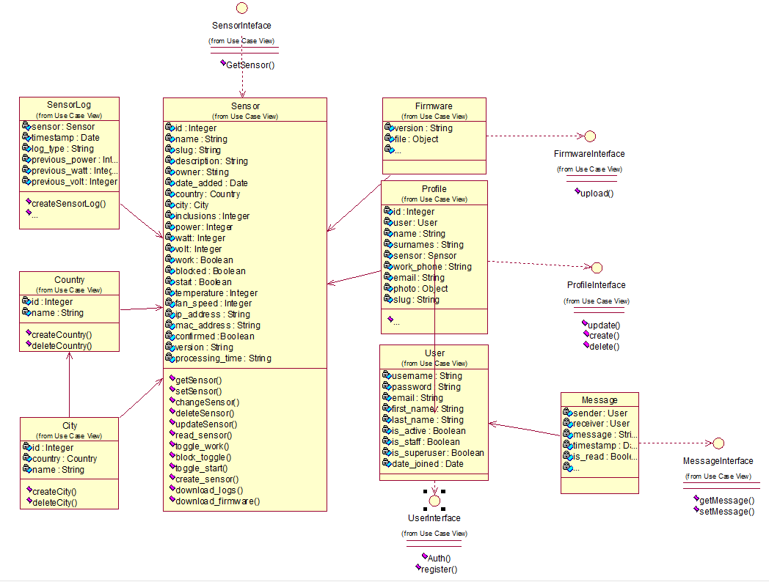

Рисунок 3.1. Диаграмма классов.

## Разработка класса Sensor

Sensor – это класс описывающий датчик:

* **Id : integer –** уникальный идентификатор датчика.
* **SensorTypeId: integer –**  ссылка на класс тип датчика.

Методы класса Measurement реализованные при помощи интерфейса MeasurementController:

* **GetSensor() –** получение уникального идентификатор датчика.
* **PostSensor() –** добавление идентификатор датчика.

## Разработка класса SensorType

SensorType – это класс описывающий тип датчика, принадлежность к организации или владельца датчика, название для датчика.

Атрибуты класса SensorType:

* **Id : integer –** идентификатор в таблице
* **Manufacturer : string –** название для владельца датчика или организации
* **Name : string –** название для датчика

Методы класса SensorType реализованные при помощи интерфейса SensorTypeController:

* **GetSensorType() –** получение информации о датчике.
* **PostsensorType() –** внесение новой записи в базу данных.

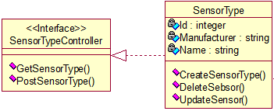

Рисунок 3.2. Диаграмма классов для «SensorType».

## Разработка класса Measurement

Measurement – это класс, отвечающий за хранение результатов мониторинга.

Атрибуты класса Measurement:

* **Id : integer –** идентификатор записи в таблице
* **TimeStamp : datetime –** время мониторинга состояние окружающей среды
* **LocationId : integer** – идентификатор местоположения
* **SensorId : integer –** идентификатор датчика
* **PM10 : double –** показатель PM10 частиц
* **PM2.5 : double –** показатель PM2.5 частиц

Методы класса Measurement реализованные при помощи интерфейса MeasurementController:

* **GetMeasurement() –** получение актуальных данных со всех датчиков.
* **GetBySensorId() –** получение всех данных по идентификатору датчика за определенный период времени.

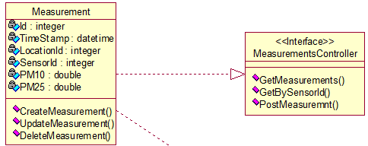

Рисунок 3.3. Диаграмма классов для «Measurement».

## Разработка класса Location

Location – это класс, отвечающий за хранение местоположения датчика.

Атрибуты класса Location:

* **Id : integer –** идентификатор в таблице
* **Longitude: double –** долгота
* **Latitude: double –** широта
* **Altitude: double -** высота
* **Indoor : integer –** показатель того в помещении ли датчик

Методы класса Location реализованые при помощи интерфейса LocationController:

* **GetLocation() –** получить данные о локации датчика.
* **PostLocation() –** добавить локацию

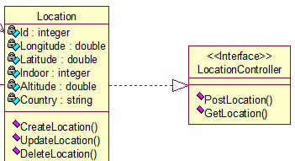

Рисунок 3.4. Диаграмма классов для «Location».

## Разработка классов User

User – это класс отвечающий за реализацию зарегистрированных пользователей системы. Какие поля и методы реализованы для взаимодействия с данным классом.

Атрибуты класса User:

* **Id : int –** идентификатор в таблице
* **FirstName:** **string –** Имя пользователя
* **LastName:** **string –** Фамилия
* **Login : string –** Имя для авторизации на портале
* **Password : string –** пароль для входа

Методы интерфейса UserControllen класса User:

* **auth() –** авторизация пользователя
* **register() –** регистрация пользователя
* **reauth() –** повторная регистрация в случае некорректных данных
* **caclHash() –** хеш-код для создания токена авторизированного пользователя
* **GetToken() –** вернуть токен пользователя
* **GetNews() –** получить информацию новостную информацию

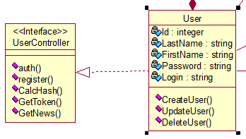

Рисунок 3.5. Диаграмма классов для «User».

## Разработка класса FavoriteSensor

FavoriteSensor – это класс, отвечающий за подписку на датчики. Хранит список уникальных идентификаторов датчика, которые были выбраны пользователем.

Атрибуты класса FavoriteSensor:

* **UserId : integer –** идентификатор пользователя
* **SensorId :** **List< SensorId : integer> -** список идентификаторов выбранных датчиков

Методы интерфейса FavoriteSensorController класса FavoriteSensor:

* **GetFavorites() –** возвращает список идентификаторов выбранных датчиков
* **ToggleFavoriteSensor() –** данный метод переключатель, по умолчанию доступны все датчики, но данный метод отключает, либо наоборот включает датчик в список.

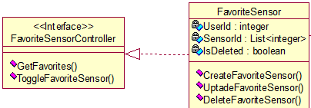

Рисунок 3.6. Диаграмма классов для «FavoriteSensor»

## Разработка класса Admin

Admin – это класс, отвечающий за реализацию пользователя администратора системы мониторинга экологической информации КР.

Атрибуты класса Admin:

* **Id : integer –** идентификатор в таблице
* **FirstName : string –** имя пользователя
* **LastName : string –** фамилия пользователя
* **Login : string –** имя для входа на портале
* **Role : string –** роль администратора

Методы класса Admin:

* **GetUser() –** получить всех зарегистрированных пользователей системы
* **PostUser() –** редактирование пользователя/-ей
* **GetNews() –** получение новости
* **PostNews() –** добавление, редактирование новости
* **Auth() –** авторизация пользователя
* **PostSensor() –** добавление и редактирование датчика

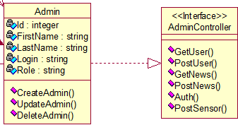

Рисунок 3.7**.** Диаграмма классов для «Admin».

## Разработка класса News

News – это класс, отвечающий за хранение новостной информации и ссылки на источник, а также автор и когда была создана и последний раз отредактирована информация.

Атрибуты класса News:

* **Id : integer –** количество очков здоровья персонажа
* **Text :** **string –** основной текст информации
* **URL : string –** ссылка на источник
* **CreatAt : datetime –** дата создания
* **UpdateAt : datetime –** дата последнего редактирования
* **AdminId : integer –** код администратора создавшего новость

Методы класса News:

* **GetNews() –** получение новостной информации
* **PostNews() –** создание новостной информации на Web-портале

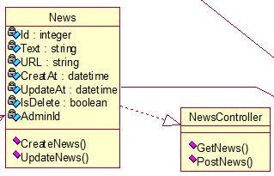

Рисунок 3.8. Полная диаграмма классов системы

# Разработка диаграммы последовательности

Диаграмма последовательности — диаграмма, предназначенная. для представления взаимодействия между элементами модели программной системы в терминологии линий жизни и сообщений между ними.

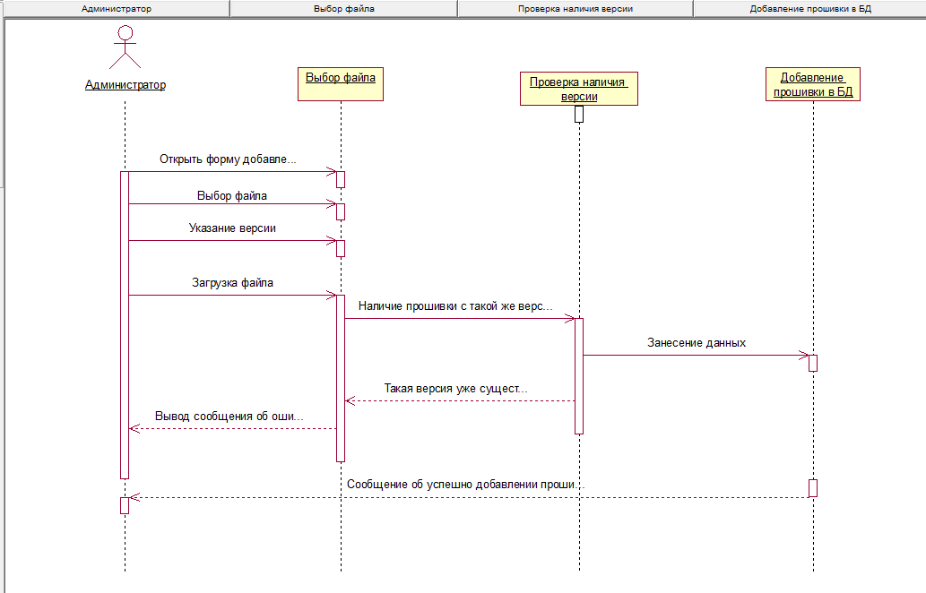

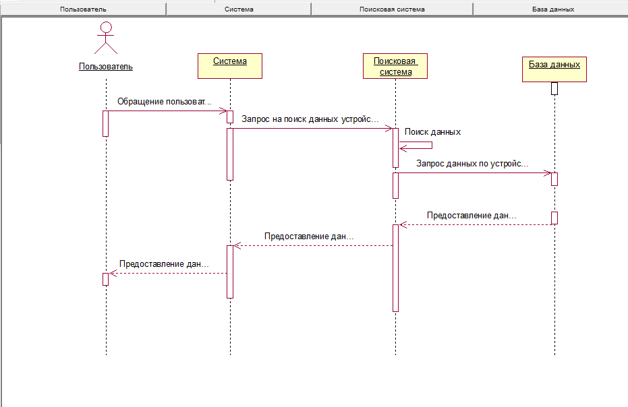

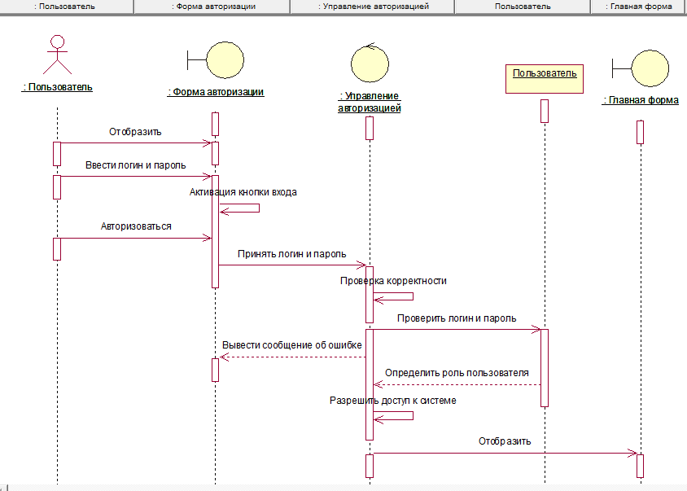

# Разработка диаграммы компонентов

Для того чтобы корректно составить диаграмму компонентов, необходимо понимать из каких модулей составляется программа и каким образом объекты получают необходимые функции и данные.

При разработке программных компонентов были выявлены следующий компоненты диаграммы.

* **Client** – клиентская среда, где пользователь контактирует с предоставляемыми системой функционалом.
* **WEB-Server** – отвечает за формирование запросов на сервер.
* **Server**– представляет собой среду, где обрабатываются запросы.
* **Parser**– отвечает за графический интерфейс пользователя.
* **External API –** внешние источники информации предоставляющие данные о датчиках, результаты мониторинга, новостной поток.
* **Sensors –** физические датчики зарегистрированные в системе мониторинга экологической информации КР.
* **Moder (ORM) –** создание записей в базу данных из объектов классов и получение объектов из базы данных.
* **DataBase –** база данных, куда записываются все приходящие данные.

Таким образом, все взаимосвязи между основными компонентами продемонстрированы на рисунке 3.9

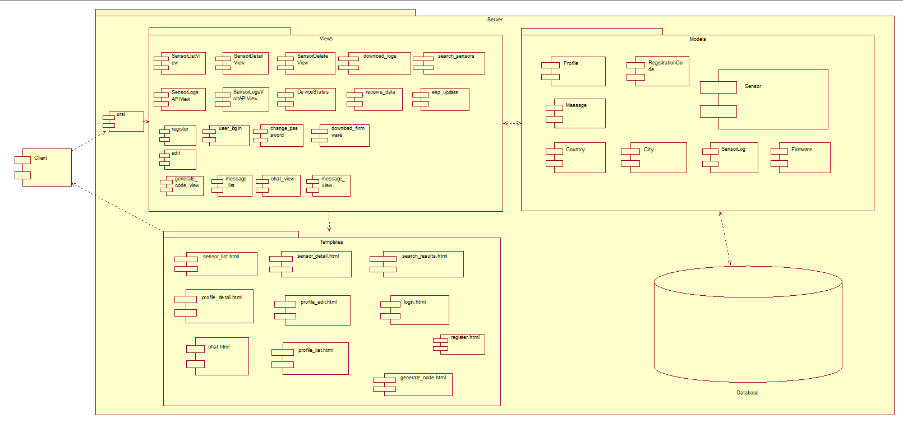

Рисунок 3.9. Диаграмма компонентов системы.